TRƯỜNG ĐẠI HỌC CÔNG NGHỆ SÀI GÒN
KHOA CÔNG NGHỆ THÔNG TIN
---oOo---

THỰC TẬP CHUYÊN NGÀNH


Tên đề tài:
XÂY DỰNG WEBSITE QUẢN LÝ PHÒNG KHÁCH SẠN TRỰC TUYẾN
Người hướng dẫn: ThS. TRẦN QUỐC TRƯỜNG
Sinh viên thực hiện: NGUYỄN THÀNH ĐẠT
MSSV: DH52200485
Lớp: D22_TH10

TP. HỒ CHÍ MINH – 2025
LỜI CẢM ƠN
Trong suốt thời gian thực tập chuyên ngành vừa qua, em đã nhận được rất nhiều sự giúp đỡ, chỉ bảo tận tình. Nhân dịp hoàn thành báo cáo thực tập, em xin trân trọng gửi lời cảm ơn đến những cá nhân và tập thể đã hỗ trợ em.
Trước hết, em xin bày tỏ lòng biết ơn sâu sắc đến Ban Giám hiệu Trường Đại học Công nghệ Sài Gòn và toàn thể quý thầy cô Khoa Công nghệ Thông tin. Những kiến thức nền tảng và quý báu được trang bị trong suốt quá trình học tập chính là hành trang để em có thể tự tin bắt đầu và hoàn thành tốt đợt thực tập này.
Em đặc biệt xin gửi lời cảm ơn chân thành đến Thầy ThS. Trần Quốc Trường – giảng viên hướng dẫn thực tập. Sự định hướng, những góp ý sát sao và sự động viên kịp thời của Thầy đã giúp em vượt qua những khó khăn, hoàn thiện kỹ năng chuyên môn và hoàn thành báo cáo này một cách tốt nhất.
Em cũng xin ghi nhớ sự động viên, sẻ chia về mặt tinh thần từ gia đình và bạn bè. Đó chính là nguồn động lực to lớn để em hoàn thành nhiệm vụ.
Cuối cùng, một lần nữa, em xin chân thành cảm ơn tất cả mọi người.

Tp. Hồ Chí Minh, ngày 16 tháng 11 năm 2025
Sinh viên Nguyễn Thành Đạt

MÔ TẢ NGẮN GỌN ĐỀ TÀI (ABSTRACT SURVEY)
Đề tài: Xây dựng website quản lý phòng khách sạn trực tuyến

Báo cáo trình bày thiết kế và triển khai một hệ thống website quản lý phòng khách sạn trực tuyến cho phép khách và nhân viên/ quản trị viên thực hiện các nghiệp vụ chính: xem phòng, đặt phòng trực tuyến, thanh toán, quản lý đặt phòng, quản lý phòng/loại phòng, quản lý khách hàng và dịch vụ đi kèm. Hệ thống có giao diện thân thiện trên web, bảo mật cơ bản cho đăng nhập và thanh toán, đồng thời cung cấp bảng điều khiển (dashboard) cho quản trị để theo dõi doanh thu, tình trạng phòng và quản lý đặt phòng. Mục tiêu là tối ưu hóa quy trình đặt/ quản lý phòng, giảm thiểu sai sót thủ công, tăng trải nghiệm khách hàng và tối ưu sử dụng tài nguyên khách sạn. Hệ thống được mô tả bằng các sơ đồ UML, DFD (D0, D1, D2) và ERD, đồng thời cung cấp quy trình triển khai, các yêu cầu chức năng và phi chức năng.

MỤC LỤC

Chương 1. VIẾT CHI TIẾT ĐỀ TÀI (NỘI DUNG, MÔ TẢ, YÊU CẦU) 1
1.1 Lý do chọn đề tài 1
1.2 Mục tiêu 1
1.3 Phạm vi 2
1.4 Yêu cầu chức năng (Functional Requirements) 2
1.5 Kết quả mong đợi 2
Chương 2. Sơ đồ UML đơn giản, DFD (D0, D1, D2) và ERD 3
2.1 Sơ đồ D0, D1, D2 từ ý niệm đến chi tiết 4
2.1.1 Sơ đồ D0 4
2.1.2 Sơ đồ D1 5
2.1.3 Sơ đồ D2 6
2.2 Sơ đồ ERD 7
LỜI KẾT 3

Chương 1. Viết chi tiết đề tài (Nội dung, mô tả, yêu cầu)

1.1 Lý do chọn đề tài
- Nhu cầu đặt phòng trực tuyến ngày càng tăng.
- Nhiều khách sạn nhỏ/ vừa cần hệ thống quản lý đơn giản, tiết kiệm chi phí.
- Tự động hóa giúp giảm lỗi, tiết kiệm thời gian, quản lý doanh thu hiệu quả.

1.2 MỤC TIÊU
- Xây dựng website cho khách hàng đặt phòng trực tuyến nhanh chóng.
- Hỗ trợ thanh toán (cổng hoặc giả lập thanh toán), quản lý đặt phòng, quản lý phòng, dịch vụ và báo cáo cho quản trị.
- Cung cấp giao diện admin để quản lý và dashboard thống kê.

1.3 PHẠM VI
- Người dùng: Khách (guest), nhân viên lễ tân, quản trị viên.
- Chức năng chính: đăng ký/đăng nhập, xem danh sách phòng, tìm kiếm theo ngày/ loại, đặt phòng, thanh toán, hủy đặt, quản lý phòng, quản lý đặt phòng, tạo hóa đơn, xem báo cáo.
- Không bao gồm: tích hợp cổng thanh toán thực tế (có thể mô phỏng), mobile app native (chỉ responsive web).

1.4 Yêu cầu chức năng (Functional Requirements

1.4.1 Quản lý người dùng
- Đăng ký, đăng nhập, phân quyền (khách / nhân viên / admin).

1.4.2 Tìm kiếm và hiển thị phòng
- Lọc theo ngày, loại phòng, giá.
- Hiển thị tình trạng (Trống/Đã đặt/Đang dọn).

1.4.3 Đặt phòng
- Chọn ngày nhận/trả, số lượng khách, chọn phòng.
- Kiểm tra tính khả dụng thời gian thực (basic).

1.4.4 Thanh toán
- Giao diện thanh toán (tích hợp cổng hoặc giả lập).
- Tạo hóa đơn, cập nhật trạng thái đặt phòng.

1.4.5 Quản lý phòng & loại phòng (Admin)
- CRUD phòng, loại phòng, hình ảnh, giá.

1.4.6 Quản lý đặt phòng (Lễ tân/Admin)
- Xem/duyệt/hủy/sửa đặt phòng, in hóa đơn.

1.4.7 Quản lý dịch vụ bổ sung
- Thêm dịch vụ (ăn sáng, đưa đón), gắn vào đặt phòng.

1.4.8 Báo cáo
- Doanh thu theo ngày/tháng, tình trạng phòng.

1.4.9 Đánh giá & nhận xét
- Khách có thể để lại review sau khi trả phòng

1.5 KẾT QUẢ MONG ĐỢI

- Website hoạt động cơ bản: đăng ký, đặt phòng, thanh toán mẫu, quản trị.
- Tài liệu kèm theo: hướng dẫn sử dụng, sơ đồ thiết kế (UML, ERD), mã nguồn.

Chương 2. CÁC SƠ ĐỒ

2.1 Sơ đồ D0, D1, D2 từ ý niệm đến chi tiết

2.1.1 Sơ đồ D0
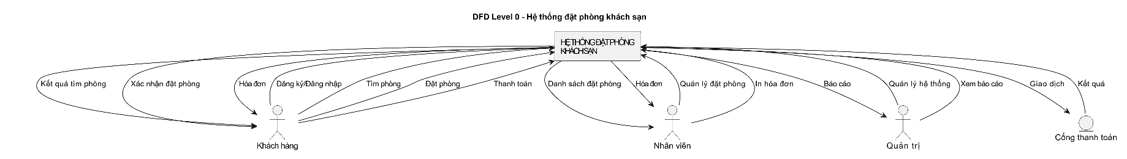

Hình 2.1.1: Sơ đồ DFD mức 0

2.1.2 Sơ đồ D1
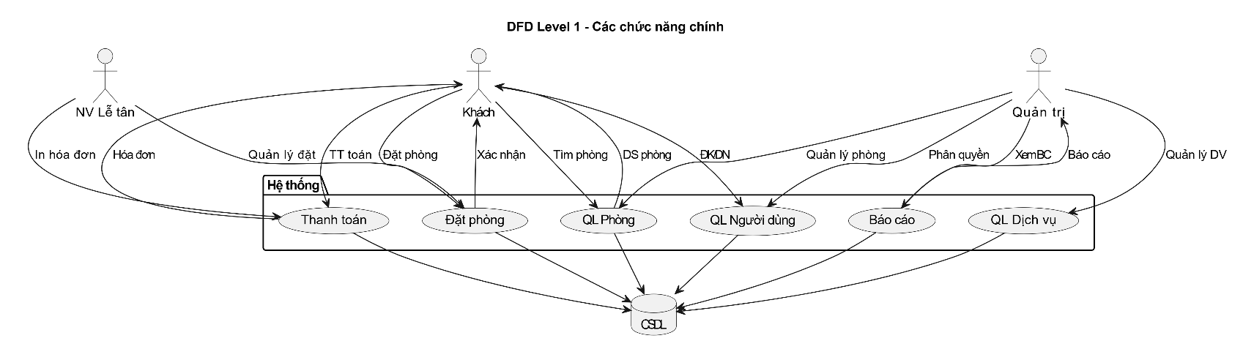

Hình 2.1.2: Sơ đồ DFD mức 1

2.1.3 Sơ đồ D2
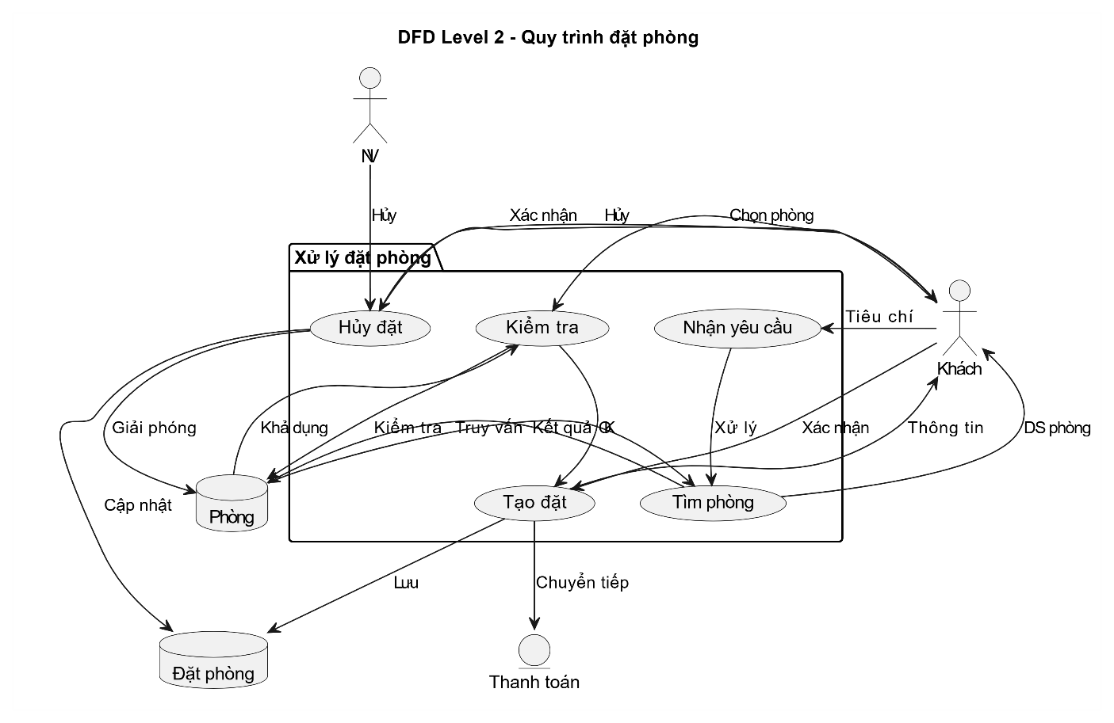

Hình 2.1.3: Sơ đồ DFD mức 2

2.2 Sơ đồ ERD

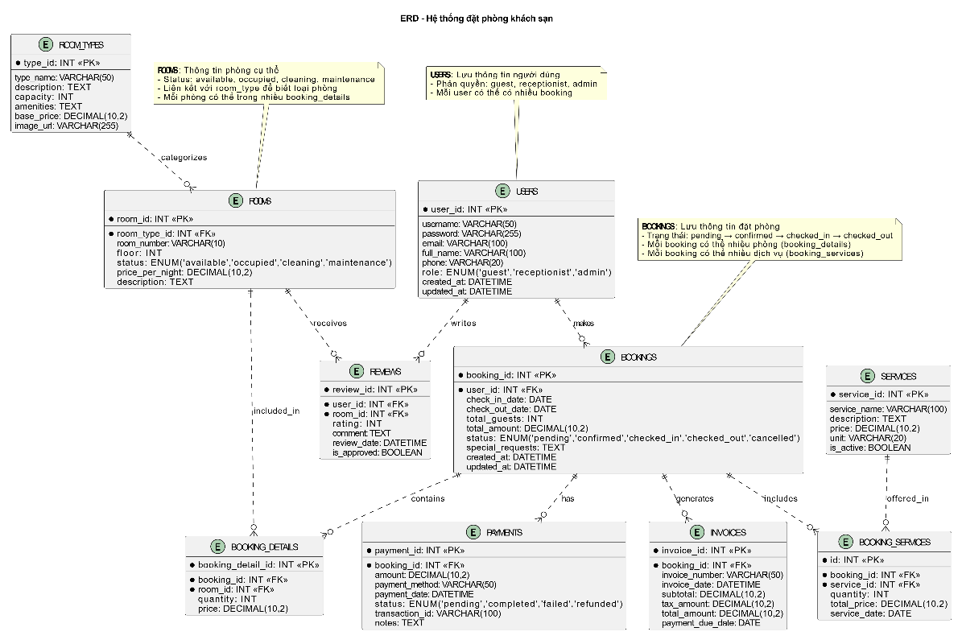

Hình 2.2: Sơ đồ ERD

LỜI KẾT
Hành trình hai tháng thực hiện đồ án "Xây dựng Website quản lý phòng khách sạn trực tuyến" đã khép lại, để lại trong em những bài học và trải nghiệm quý giá. Đây không chỉ là nhiệm vụ học thuật mà còn là cơ hội để em phát triển toàn diện cả về chuyên môn lẫn kỹ năng thực tiễn.

Em xin gửi lời cảm ơn chân thành nhất đến Thầy, người đã dành nhiều thời gian hướng dẫn, chỉ bảo tận tâm. Nhờ sự dìu dắt của Thầy, em không chỉ được củng cố kiến thức nền tảng về PHP mà còn có cơ hội tiếp cận và ứng dụng thành thạo các Framework hiện đại như NodeJs và SrpingBoot vào thực tế. Những kiến thức về quy trình xây dựng một dự án web, từ phân tích, thiết kế đến triển khai, là hành trang vô cùng quan trọng cho công việc của em sau này.

Em cũng không quên gửi lời cảm ơn đến các bạn trong nhóm, những người đã cùng em hỗ trợ, trao đổi và vượt qua những khó khăn trong suốt quá trình làm việc.

Một lần nữa, em xin chân thành tri ân Thầy vì tất cả sự giúp đỡ quý báu. Nhờ có sự hướng dẫn tận tình của Thầy, em đã hoàn thành đồ án này một cách thuận lợi và trưởng thành hơn rất nhiều.

